|  |  |  |
| --- | --- | --- |
| Technisch Ontwerp (TO) | | |
| **Enschede, januari 16, 2021** | | |
| **Mechatronica** | | |
| **Version 5.0** | | |
| **Opgesteld door:** | **Klas: EMTV2.A/B** | **Groep:2** |
|  | |  | | --- | | **Arjen van Dijk** | | **Guus ten Cate** | | **Lars Dokter** | | **Jelle Groothuis**  **Bas Scholten Linde**  **Jaap Franken** | | |  | | --- | | 483630 | | 473553 | | 479389 | | 473540  473555  479728 | |

Versiebeheer

|  |  |  |  |
| --- | --- | --- | --- |
| **Versie** | **Datum** | **Auteur(s)** | **Wijzigingen tov vorige versie** |
| 1.0 |  | Arjen | 1.2, 2.1 & 2.2 |
| 2.0 | 14-12-2020 | Guus & Jelle | Software gedeelte aanvullen /gehele document verbeteren |
| 3.0 | 14-12-2020 | Bas& Jaap | Elektrisch gedeelte aanvullen /gehele document verbeteren |
| 4.0 | 15-2-2021 | Gehele groep | Alle losstaande dingen aanvullen |
| 5.0 | 16-2-2021 | Guus | Geheel doorlezen/aanpassen |

Inhoud

[1 Technisch Constructie Dossier (TCD) 3](#_Toc61708722)

[1.1 Systeem ontwerp 3](#_Toc61708723)

[1.2 Mechanisch ontwerp 5](#_Toc61708724)

[1.3 Elektrisch en elektronisch ontwerp 8](#_Toc61708725)

[1.4 Software 11](#_Toc61708726)

[1.5 Haalbaarheidscheck 15](#_Toc61708727)

[2 Technical Product Dossier (TPD) 19](#_Toc61708728)

[2.1 System 19](#_Toc61708729)

[2.2 Mechanische onderdelenlijst 19](#_Toc61708730)

[2.3 Elektrische onderdelenlijst 19](#_Toc61708731)

[2.4 Software 20](#_Toc61708732)

[2.5 User manual 20](#_Toc61708733)

[2.5.1 Standard user scenario: 20](#_Toc61708734)

[2.5.2 Handmatige Interruptie user scenario 20](#_Toc61708735)

[2.5.3 Automatische interruptie user scenario 20](#_Toc61708736)

[2.5.4 Noodstop user scenario 21](#_Toc61708737)

[3 Bijlagen 22](#_Toc61708738)

# Technisch Constructie Dossier (TCD)

## Systeem ontwerp

In figuur 1 is een overzicht te zien van het gehele systeem in de vorm van een blokdiagram.

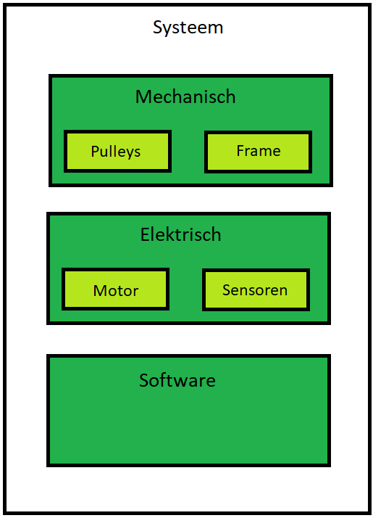

Figuur 1 *overzicht van het gehele systeem in een blokdiagram.*

Hieronder (zie figuur 2) staat een flowchart van het systeem weergegeven waarin een overzicht te zien is van hoe het systeem samenhangt (welke delen met elkaar verbonden zijn).

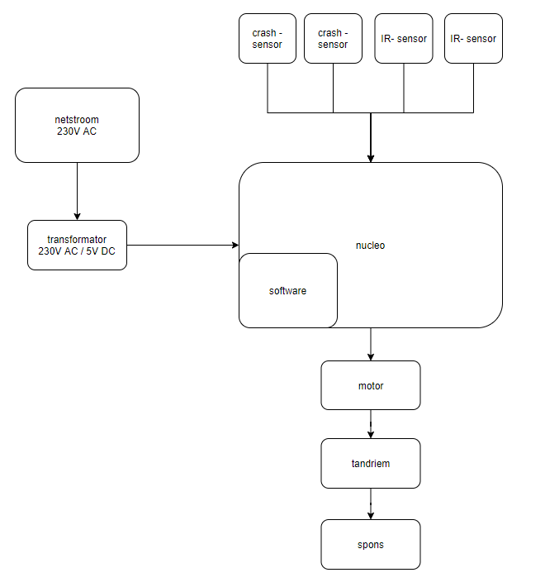

Figuur 2 *verbindingsschema*

## Mechanisch ontwerp

In dit hoofdstuk worden twee subsystemen besproken, de aandrijving, en de stabiliteit.

Voor de aandrijving van het product is een motor-poelie systeem bedacht. Hieronder is één van de poelies te zien. De poelies zelf zijn inkooponderdelen die aangepast worden om er lagers in te kunnen monteren. De motor-poelie combinatie zorgt voor de transitie van rotatie naar translatie.

Voor het kiezen van een geschikte motor zijn er een aantal berekeningen uitgevoerd. Deze berekeningen zijn te vinden bij 1.5 haalbaarheidscheck.

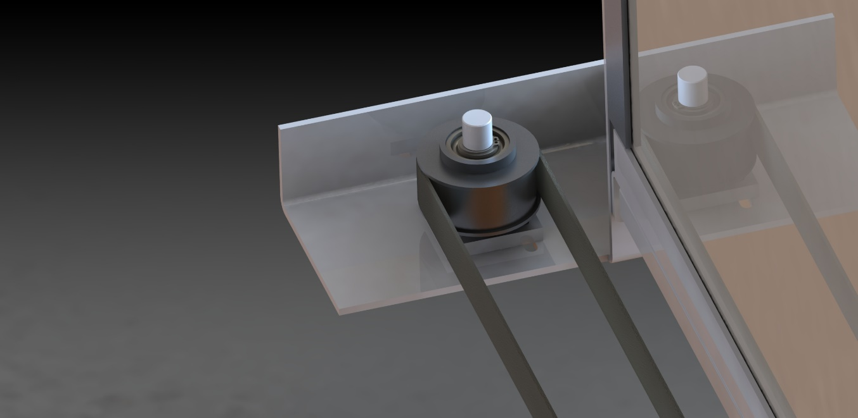

Figuur 3 *poelie met tandriem*

In figuur 4 zijn twee belangrijke aspecten te zien van het subsysteem stabiliteit.

Bij de rode pijl in de afbeelding (figuur 4) is één van de twee aspecten die zorgen voor stabiliteit weergegeven. Het systeem maakt het bord schoon met behulp van een schuif die heen en weer gaat, en om die stabiel te houden zien we (figuur 4) dat de onderkant van de schuif in een hoeklijn valt (figuur 4). De hoeklijn zal drie van de zes vrijheidsgraden vastleggen. De overgebleven vrijheidsgraden zijn: naar links, naar rechts, en naar onder. De vrijheidsgraden naar links en rechts zijn nodig om het bord schoon te vegen en de vrijheidsgraden naar onder is nodig om het product te kunnen assembleren en om het weer uit elkaar te halen. Een van de contactoppervlakten wordt van POM (Polyoxymethyleen) gemaakt om de weerstand zo klein mogelijk te houden (Wrijvingscoëfficiënt statisch droog:

0,2 – 0 ,3), maar toch slijtvast (Brinell hardheid: 145 MPa).

Het tweede aspect is bij de blauwe pijl weergegeven (figuur 4). Dit is namelijk de verbinding tussen de tandriem (in de tekening is de riem glad, maar deze is in realiteit getand) en de schuif. De riem wordt bevestigd doormiddel van inklemming. Dit is gedaan voor twee redenen.

* De eerste reden is instellen/kalibreren. Hierdoor kan het systeem niet alleen softwarematisch gekalibreerd worden, maar ook mechanisch.
* 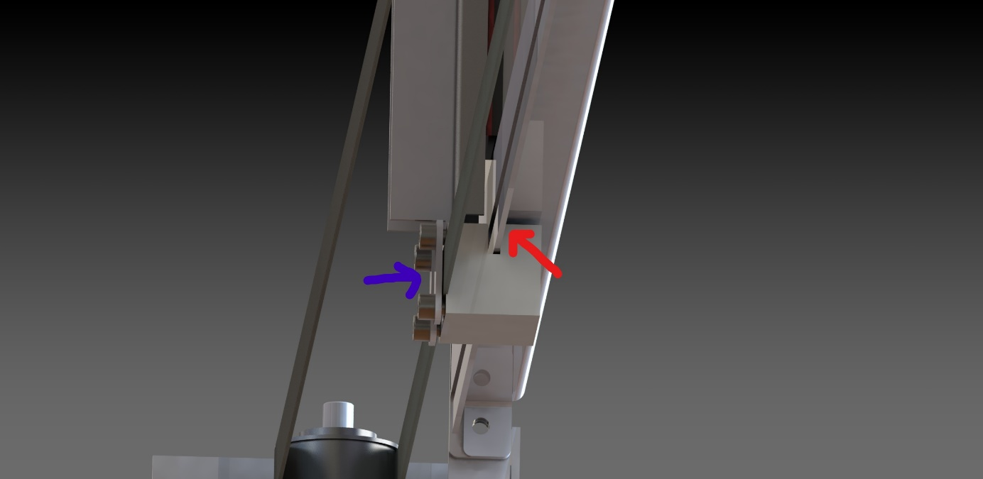De tweede reden is dat het makkelijk uit elkaar te halen is.

Figuur 4

In figuur 5 is de bovenkant van de schuif te zien van de achterzijde. De schuif zal gaan “rijden” op de rails die boven op het whiteboard gemonteerd wordt. De verbinding legt hier één vrijheidsgraad vast, namelijk het naar beneden gaan. Dit zorgt ervoor dat in combinatie met de vorige verbinding (figuur 4), vier van de zes vrijheidsgraden vastgelegd zijn, namelijk de vrijheidsgraden naar boven, naar beneden, naar voren en naar achteren. Hieruit kan geconcludeerd worden dat de schuif alleen van links naar rechts kan bewegen en andersom. Een mogelijk probleem kan zijn dat het product statisch overbepaald is. Dat komt omdat de aandrijving niet symmetrisch is waardoor de schuif mogelijk kan gaan scharen en vastlopen wanneer de aandrijving in wordt geschakeld.

Een paar opmerkelijke keuzes zijn:

* Het gebruik van wielen. (lagere weerstand)
* Het blok waar alles op is gemonteerd is van POM. (lagere kosten en gewicht)
* Alles is verbonden op één onderdeel. (weinig bewerkingstijd en kosten)

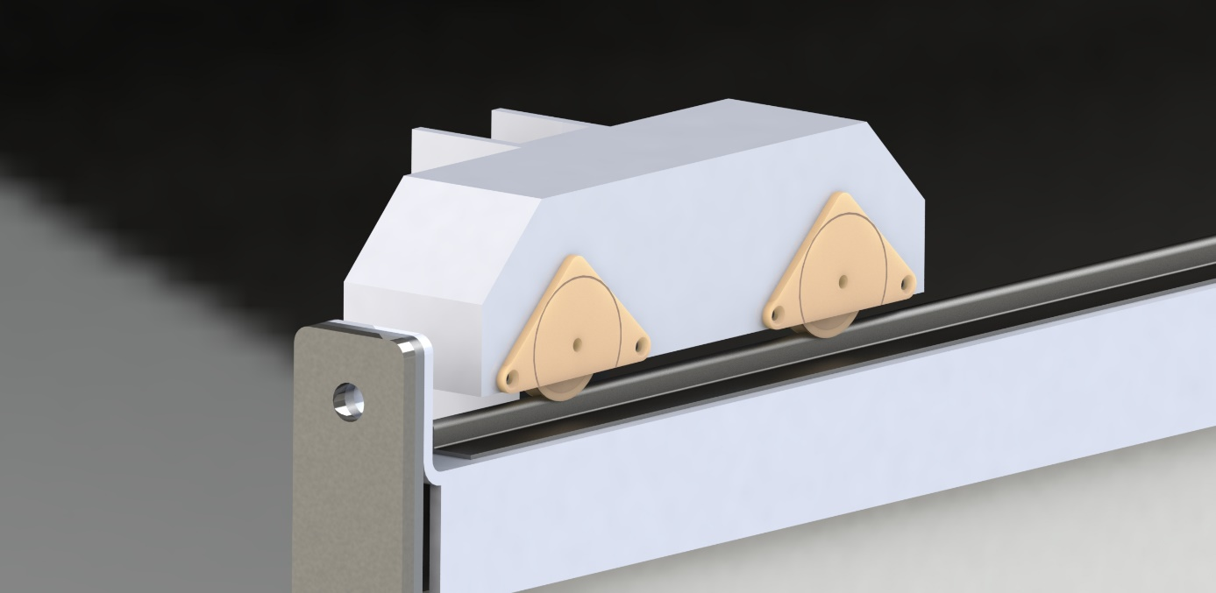

Figuur 5

## Elektrisch en elektronisch ontwerp

Het systeem maakt gebruikt van aantal elektrische systemen die hier zijn weergegeven in elektrische schema’s. Ook is er een overzicht nodig voor het aansluiten van de Nucleo.

In tabel 1 zijn alle in- en outputs te zien in één overzicht. Dit is voor zowel het aansluiten als voor het programmeren gemakkelijk.

|  |  |  |  |
| --- | --- | --- | --- |
| **Inputs** | **Adres** | **Outputs** | **Adres** |
| IR-sensor | A0 | Motor links | D4 |
| Startknop | A1 | Motor rechts | D7 |
| Stopknop | A2 |  |  |
| Schakelaar links | A3 |  |  |
| Schakelaar rechts | A4 |  |  |

*Tabel 1 Overzicht van alle in- en outputs*

Het systeem zal worden aangestuurd met een Nucleo F411RE. Om de elektromotor hiermee aan te sturen dient gebruik te worden gemaakt van een omvormer. Om de motor te schakelen (links naar rechts en rechts naar links) wordt gebruik gemaakt van een H-brug. Hieronder is een elektrisch aansluitschema te zien van het geheel.

In figuur 6 is de 230 volt voeding die met een standaard voedingskabel vanuit het stopcontact direct in het besturingskastje gaat weergegeven.

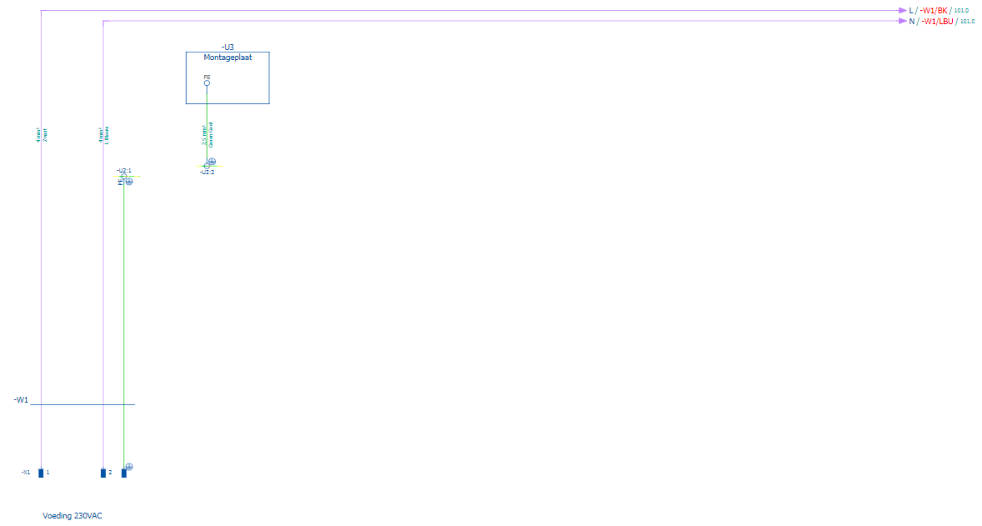Figuur 6 230V Voeding

230 volt is voor de gekozen onderdelen een te hoge spanning, daarom wordt er gebruik gemaakt van een omvormer die te zien is in figuur 7. De omvormer zorgt ervoor dat de benodigde onderdelen functioneren zoals het hoort, indien er een te hoge spanning op een onderdeel gezet wordt, dan gaan deze kapot. Bij het ontwerpen van het product is er voor elk onderdeel rekening gehouden met de spanning die dit onderdeel nodig heeft.

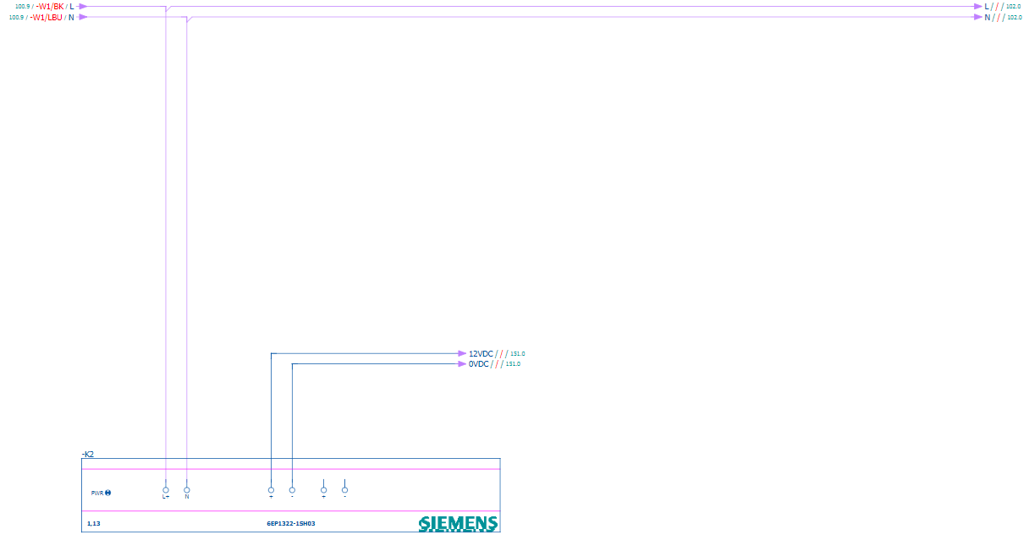Figuur 7 230V naar 12V omvormer

De onderdelen die signalen moeten afgeven of aangestuurd moeten worden zijn op de Nucleo aangesloten, zoals is weergeven in figuur 8 en 9. In figuur 8 is te zien hoe de diverse drukknoppen en de 5 volt relais die de 12 volt relais aansturen middels een H-brug aangesloten zijn. In figuur 9 is te zien hoe de twee infrarood sensoren aangesloten zijn.

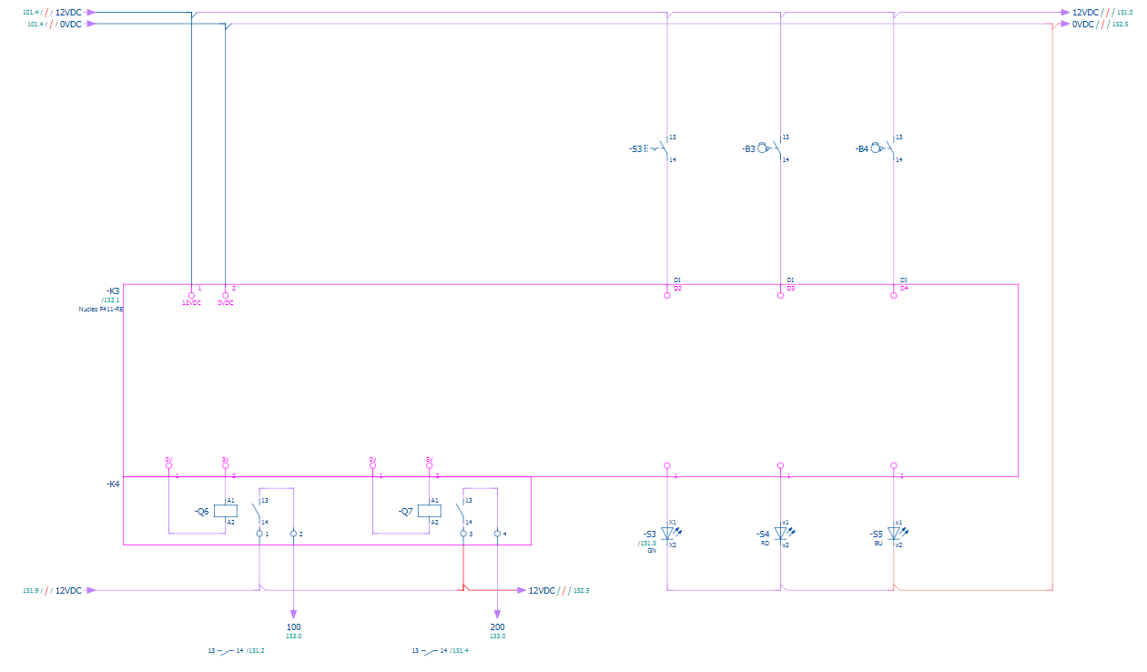

Figuur 8 *Nucleo F411-RE, eerste pagina*

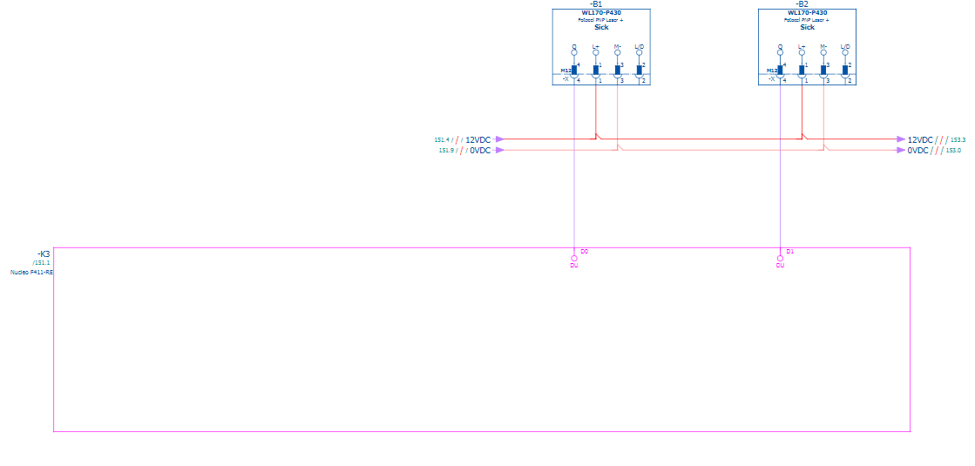

Figuur 9 *Nucleo F411-RE, tweede pagina*

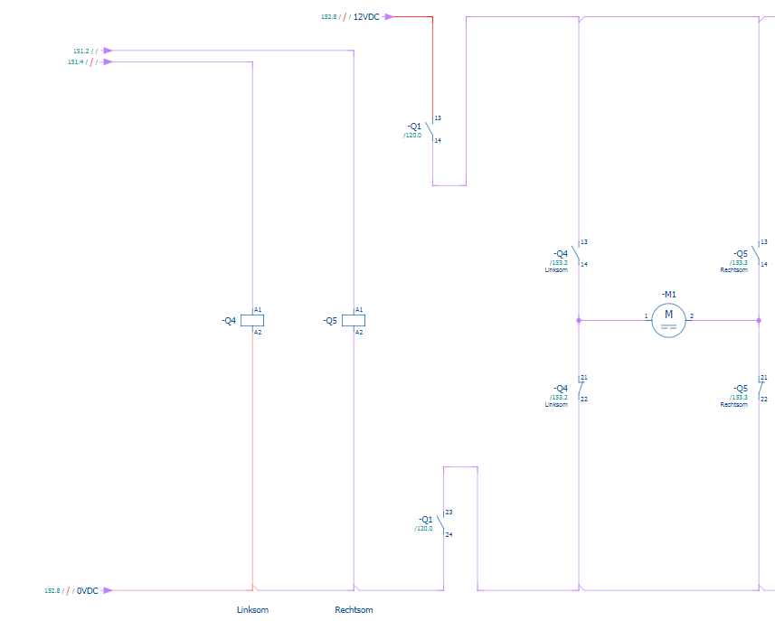Figuur 10

In figuur 10 is te zien hoe de H-brug doormiddel van twee 12 volt relais is aangesloten op de motor van 12 volt.

## Software

Voor de aansturen van het systeem zal gebruik worden gemaakt van een Nucleo F411RE microcontroller. Met deze microcontroller zullen beide motoren aangestuurd worden. Ook zal deze microcontroller ingangssignalen kunnen verwerken, zoals de start- en stopknop, de schakelaars op het uiteinde van het bord en de Infrarood sensoren welke bevestigd zijn op de borstels. Door een softwareprogramma te ontwerpen en te realiseren zal deze microcontroller ook daadwerkelijk het systeem kunnen aansturen.

In figuur 11 is de flowchart te zien. Hierin staan de verschillende stappen met bijbehorende keuzes omschreven die in het programma verwerkt dienen te worden. Dit geeft een globaal overzicht van de verschillende handelingen die het systeem uitvoert.

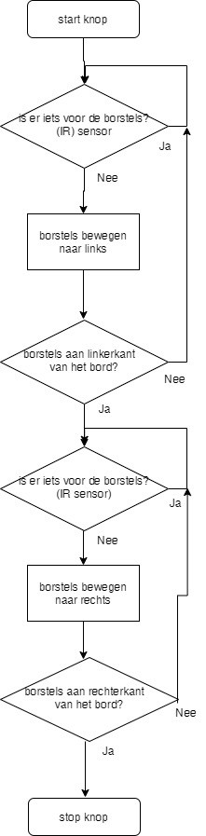

*Figuur 11 Flowchart Project White Board Cleaner*

In figuur 12 is het state diagram te zien. Hierin is te zien in welke statussen (states) het systeem zich kan bevinden en welke hieraan gekoppeld zijn. Dit geeft een goed overzicht voor de programmeur.

**Keuzeverantwoording softwareontwerp**

Er is gekozen voor te programmeren met case statements, omdat dit gemakkelijk te programmeren is. Het lezen van een case statement is veel gemakkelijker dan het lezen van bijvoorbeeld een if-else-instructie. Het geeft dus een goed overzicht. Aan elke case wordt een naam toegediend. Deze namen zijn verschillende statussen waarin het systeem zich kan bevinden. Per case kan geprogrammeerd worden wat het systeem dient te doen wanneer hij zich bevindt in de bijbehorende "status". Het programma wordt hiermee dus opgedeeld in meerdere "kleine" programma's, welke aan elkaar gekoppeld worden.

**Schriftelijke uitleg softwareontwerp**

Het systeem start in de status ''HOMING''. Het schoonmaaksysteem (de borstels) zal/zullen dan bewegen naar de rechterzijde van het bord, dit is de beginpositie. Als de schakelaar die zich aan de rechterzijde van het bord bevindt hoog wordt (en de borstels zich dus aan de rechterzijde van het bord bevinden), zal er geschakeld worden naar de status "IDLE". In deze status zal er niks gebeuren en is het systeem dus in rust.

Wanneer er nu op start gedrukt wordt, zal er naar de status "RIGHT\_TO\_LEFT" geschakeld worden. Het systeem zal dan van de rechterzijde van het bord, naar de linkerzijde van het bord bewegen. Wanneer het systeem zich aan de linkerzijde van het bord bevindt, zal de linker schakelaar hoog worden. Nu wordt er geschakeld naar de status "LEFT\_TO\_RIGHT". Het systeem zal nu weer naar de rechterzijde van het bord bewegen. Wanneer het systeem zich weer aan de rechterzijde van het bord bevindt zal er geschakeld worden naar de status "IDLE". Wanneer er nu weer op start gedrukt wordt begint dit proces opnieuw.

In deze verschillende statussen zitten ook een aantal randvoorwaarden verwerkt; Twee IR-sensoren (aangesloten op hetzelfde signaal, er wordt over één waarde gesproken) en een stopknop. Wanneer er één van de IR-sensoren hoog wordt, zal er geschakeld worden naar de status "SAFETY". Het systeem zal dan stilvallen. Wanneer er nu op start gedrukt wordt zal het systeem naar de status "HOMING" schakelen. Daarna kan er door de gebruiker gekozen worden of het systeem opnieuw wordt gestart of niet, het systeem is op dat moment weer in rustpositie. Wanneer de stopknop ingedrukt wordt, wordt er geschakeld naar de status "SLEEP". In deze status wacht het systeem 2 seconden en zal dan naar zijn rustpositie bewegen (status "HOMING").

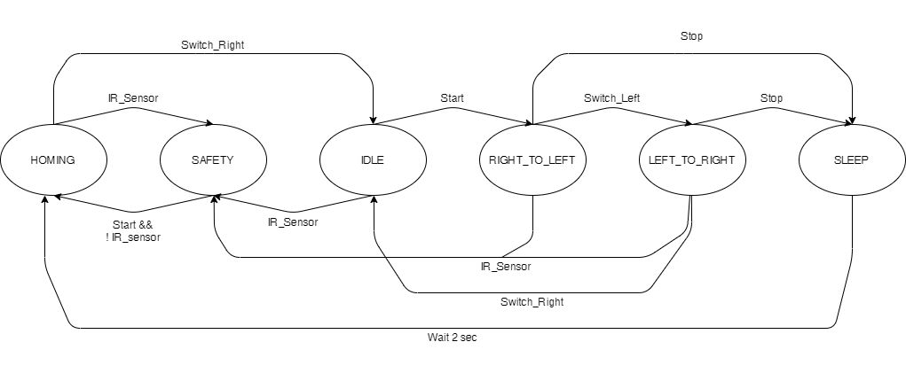

*Figuur 12 State-diagram*

Nu dient er een softwareprogramma geschreven te worden. Dit betekent dus dat het state-diagram omgezet dient te worden in een code die de microcontroller kan verwerken. Dit is gedaan in Mbed-studio, in dit programma kan software geschreven worden. Ook kan de software hiermee in de NULCEO F411RE geladen worden. Het gehele softwareprogramma is te zien bij hoofdstuk 2.4.

## Haalbaarheidscheck

Om de borstels voort te kunnen laten bewegen, is een aandrijving met een elektromotor nodig. Om te checken of het haalbaar is om een motor met genoeg vermogen en een prijs die binnen het budget valt te vinden is er allereerst een berekening voor het vermogen gemaakt.

Om ervoor te zorgen dat de borstels het bord goed schoon kunnen maken moeten deze goed tegen het bord aangedrukt worden. Hiervoor is een test uitgevoerd waaruit bleek dat een druk van 1kg genoeg was om inkt van het bord te wissen. Aan het bord komen acht borstels te hangen dus er is een totale druk van 8kg nodig om goed schoon te kunnen maken. Ook is de wrijvingscoëfficiënt van de borstel getest, hier kwam echter een waarde uit die niet realistisch was. Er is uiteindelijk uitgegaan van een wrijvingscoëfficiënt van 0,75.

Met de wrijvingscoëfficiënt en de drukkracht is de statische wrijvingskracht berekend door middel van de volgende formule:

Invullen van deze vergelijking geeft:

De snelheid waarmee de borstels over het bord zullen bewegen is ongeveer 0,25 m/s, met deze snelheid zouden de borstels in theorie drie keer per minuut heen en weer kunnen. Zo kunnen de borstels nog een keer over het bord heen wanneer het nog niet schoon genoeg is. De borstels zullen in 0,25s naar deze snelheid accelereren, de volgende formule beschrijft de acceleratie van de borstels:

Invullen geeft:

Met de massa en de berekende acceleratie is de benodigde kracht als volgt te berekenen:

Invullen van deze vergelijking geeft:

Vervolgens is de totale kracht die nodig is om de borstels te laten bewegen te berekenen door de wrijvingskracht en de acceleratiekracht bij elkaar op te tellen:

Invullen van deze vergelijking geeft:

Met de omtrek van de poelie en de snelheid is het toerental te berekenen, om de omtrek te berekenen is de straal van de poelie nodig. De straal van de poelie is 0,06m. het toerental is als volgt berekend:

Invullen:

Invullen:

Daarna is het benodigde koppel berekend door middel van de eerder berekende totale kracht en de straal van de poelie:

Invullen geeft:

Vervolgens is het minimaal benodigde motorvermogen berekend met behulp van het koppel en het toerental:

Invullen geeft:

Tot slot is er een grove schatting gemaakt van het rendement van het systeem en deze is ook verwerkt in het minimaal benodigde motorvermogen, er is uitgegaan van een rendement van 80%.

Invullen geeft:

Hieruit is te concluderen dat het systeem een elektromotor met een vermogen van minimaal 50 Watt nodig heeft om fatsoenlijk te kunnen werken. De motor in het ontwerp levert een vermogen van 72 Watt dus in theorie zou deze motor voldoende vermogen leveren.

*CTQ 1: Het bord moet binnen 60 seconden schoon zijn ‘FE0304’:*

Voor het voortbewegen van de borstels is een snelheid van 0,25 m/s realistisch, de elektromotor moet dan een toerental van 40rpm kunnen bereiken:

Met de omtrek van de poelie en de snelheid is het toerental te berekenen, om de omtrek te berekenen is de straal van de poelie nodig. De straal van de poelie is 0,06m. het toerental is als volgt berekend:

Invullen:

Invullen:

De gekozen motor heeft een toerental van 70 rpm, dit is dus meer dan genoeg om een snelheid van 0,25 m/s te bereiken.

CTQ 2: Het bord moet voor minstens 90% schoon gemaakt kunnen worden ‘GE0105’:

Het is lastig om te zeggen of deze eis haalbaar is met dit ontwerp, wel is er gecheckt hoeveel druk een borstel nodig heeft om inkt van het bord te vegen, dit was ongeveer 1kg per borstel en gezien het feit dat het ontwerp acht borstels bevat, is er ongeveer 8kg aan druk nodig om inkt goed weg te kunnen vegen.

Het is lastig om te bepalen of dit is gelukt maar hoogstwaarschijnlijk gaat dit gewoon goed, om er echt achter te komen zal er getest moeten worden.

CTQ 3: Het systeem moet van het bord afgehaald kunnen worden ‘GE0302’:

Tijdens het ontwerpen is hier ten alle tijden rekening mee gehouden en het resultaat is dat alle onderdelen eenvoudig van het bord af te halen zijn door een aantal boutjes los te draaien.

Er moet alleen nog gekeken worden of het systeem in de praktijk daadwerkelijk gemakkelijk van het bord af komt.

CTQ 4: Het systeem moet de actie waar het op dat moment mee bezig is kunnen beëindigen wanneer er op de noodstop gedrukt wordt ‘GE0407’:

Deze eis is gemakkelijk te halen, in het ontwerp is een noodstop geïmplementeerd, wanneer deze actief is word de spanning van het systeem gehaald. Het systeem zal dan geen acties meer uit kunnen voeren.

CTQ 5: De gebruiker moet de Saxion borstels gemakkelijk kunnen vervangen met een Saxion borstel wanneer ze vies of kapot zijn ‘GE0201’:

Deze test is haalbaar, in het ontwerp is hier rekening mee te houden en de borstels zijn gemakkelijk te vervangen.

CTQ 6: Het systeem moet stoppen met bewegen wanneer een persoon contact maakt met het systeem ‘FE0702’:

Aan beide kanten van de borstels zijn infrarood sensoren bevestigd die voorwerpen die voor de borstels komen kunnen detecteren. In de software staat dat, wanneer de sensoren iets detecteren, de borstels direct moeten stoppen met bewegen.

De werking van het programma is tussentijds getest door middel van drukknoppen en lampjes, hieruit kan geconcludeerd worden dat de werking van het programma in orde is. In de praktijk moet alleen nog getest worden of de infrarood sensoren voorwerpen goed kunnen detecteren.

# Technical Product Dossier (TPD)

In deze paragraaf wordt alle informatie gegeven die nodig is om het product te (re)produceren.

## System

Om het systeem te kunnen reproduceren, zijn er technische tekeningen gemaakt waarin te zien is hoe het product in elkaar zit. In onderstaande link zijn de tekeningen te vinden onder het tabje “bestanden solidworks.7z”.

<https://github.com/Arresleetje/Whiteboard-cleaner.git>

In bijlage 1 is een handleiding te vinden waarin stap voor stap uitgelegd wordt hoe het product geassembleerd kan worden.

## Mechanische onderdelenlijst

Hieronder een overzicht van alle mechanische onderdelen en de prijzen hiervan.

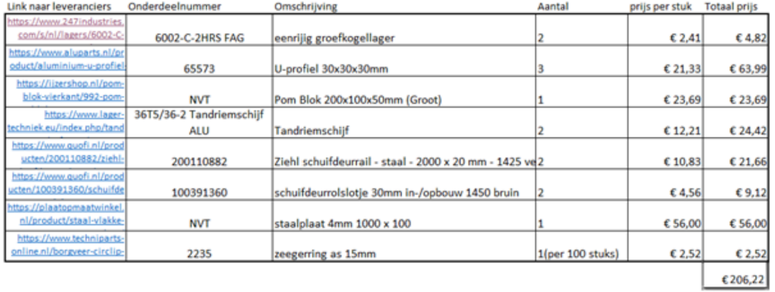

Figuur 13 mechanische onderdelenlijst

## Elektrische onderdelenlijst

Om de kosten in beeld te brengen en te laten zien welke componenten worden gebruikt is er een Excellijst aangemaakt om dit te weergeven. Zie afbeelding 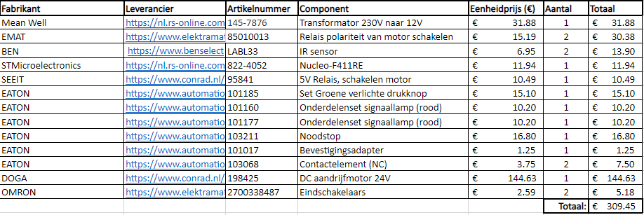

Figuur 10 elektrische onderdelenlijst

## Software

in onderstaande link is onder het tabje “program 1.0” de software van dit product te vinden, deze software is gebruikt om het product naar behoren te laten functioneren.

[https://github.com/Arresleetje/Whiteboard-cleaner.git](https://github.com/Arresleetje/Whiteboard-cleaner.git" \o "https://github.com/Arresleetje/Whiteboard-cleaner.git" \t "_blank)

## User manual

Om te beginnen, kijk na of het product goed vast zit op het bord. Voor uitleg hoofdstuk 2.1. Ook belangrijk is dat het product aangesloten is aan een wandcontactdoos (230v).

### Standard user scenario:

Deze user scenario is het standaard gebruik scenario bij het gebruik van dit product.

**Stap 1**. Druk op de groene start knop.

* Het product zal zich gaan kalibreren.

**Stap 2**. Wacht totdat de borstels stilstaan aan de rechterkant.

**Stap 3.** Druk op de groene start knop.

* Het product zal beginnen met schoonmaken.

**Stap 4.** Wacht 60 seconden.

* Het product zal binnen 60 seconden heen en weer gaan.

### Handmatige Interruptie user scenario

Deze user scenario kan bijvoorbeeld worden gebruikt bij het onbedoeld activeren van het product.

**Stap 1.** Druk op de rode stop knop.

* Het product zal onmiddellijk stoppen.
* Het product zal 2 seconden wachten.
* Het product zal zich gaan kalibreren.

### Automatische interruptie user scenario

Deze user scenario komt voor als de IR sensoren worden geactiveerd.

**Stap 1.** De IR sensor wordt geactiveerd doordat er iets of iemand te dicht bij de borstels in de buurt komt.

* Het product zal onmiddellijk stoppen

**Stap 2**. Druk op de groene start knop.

* Het product zal zich gaan kalibreren.

### Noodstop user scenario

Deze user scenario komt voor als de nootstop geactiveerd wordt.

**Stap 1.** Druk de noodstop in. (alleen bij noodsituaties)

* De spanning valt direct van het product weg.
* Het product zal onmiddellijk stoppen.

**Stap 2.** Trek de noodstop uit.

* Er zal weer spanning op het product staan.

**Stap 3.** Wacht minstens 20 seconden.

* De microcontroller zal zichzelf resetten.
* Het product zal zich gaan kalibreren.

# Bijlagen

|  |  |
| --- | --- |
|  | 0  In deze afbeelding is het product te zien, voordat deze geassembleerd is.  Controleer of alle onderdelen er zijn. |
|  | 1  Aluminium boven- en onderprofiel over het bord heen schuiven. |
|  | 2  Boven rail op boven profiel monteren.  (zorg ervoor dat de rail in het midden word gemonteerd) |
|  | 3  Het tweede (stalen) onderprofiel over de eerste aluminium onderprofiel monteren. |
|  | 4  De twee aluminium zijprofielen monteren.  (zorg ervoor dat de gaten goed boven elkaar liggen) |
|  | 5  monteer de twee stalen zijprofiel tegen de aluminium zijprofielen.  (Profiel met sluifgaten links!) |
|  | 6  Koppel as op motor monteren zie stap 7. |
|  | 7  Motor monteren aan zijprofiel.  (koppel as komt boven op de motor as, zie stap 6) |
|  | 8  Op één van de pulleys de spanningsplaat monteren.  (Deze pulley moet links) |
|  | 10  Het POM (kunststof) blok met sleuf monteren op het aluminium schuif profiel. |
|  | 11  Stalen brede profiel monteren op aluminium profiel. |
|  | 12  Borstels in schuif plaatsen. |
|  | 13  Schuif om het onderprofiel monteren zie stap 14. |
|  | 14  Schuif om het onderprofiel monteren zie stap 13. |
|  | 15  Monteer de Ziehl wielen (schuifdeurwielen). |
|  | 16  Monteer de Ziehl (schuifdeurwielen) in de overige POM (kunststof) blok. |
|  | 17  Monteer het POM (kunststof) blok op de schuif.  (zorg ervoor dat de Ziehl wielen op de rail lopen) |
|  | 18  Plaats bouten in de schuif (2 per borstel).  (Met deze bouten kan je instellen hoe hard de borstels over het bord gaan. Zorg ervoor dat ze zo los zitten als kan, maar het bordt wel schoon wordt) |
|  | 19  Plaats de tandriem tussen de pulleys, en span deze met behulp van de linkse pulley.  (zie stap 9) |
|  | 20  Plaats de twee klemplaatjes over de tandriem. |
|  | 21  Monteer de klemplaatjes met behulp van 4 bouten |

note: 1 assemblage handleiding